**РЕКОМЕНДАЦИИ**

**по использованию в образовательном процессе учебного пособия «Искусство (отечественная и мировая художественная культура)»**

**для 6 класса**

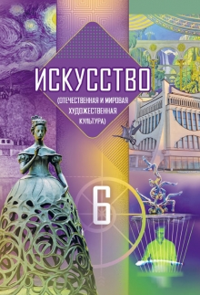К 2023/2024 учебному году переиздано учебное пособие по учебному предмету «Искусство (отечественная и мировая художественная культура)» для 6 класса учреждений общего среднего образования с русским (белорусским) языком обучения (с электронным приложением) авторов Ю.Ю. Захариной, С.И. Колбышевой, Н.С. Волонцевич, О.О. Грачёвой, М.А. Волк, А.А. Морунова (Минск : Адукацыя і выхаванне, 2023).

Целью учебного пособия является предъявление содержания обучения, которое способствует развитию у учащихся эмоционально-образного восприятия произведения искусства и последующему включению их в различные виды самостоятельной художественно-творческой деятельности.

Достижение цели возможно с помощью художественных произведений, отобранных в соответствии:

с художественно-эстетическими и ценностными достоинствами;

контекстом отечественной и мировой художественной культуры;

направленностью темы;

содержанием учебного предмета «Искусство (отечественная и мировая художественная культура)»;

возрастными особенностями учащихся;

сюжетно-образной направленностью мышления учащихся.

Содержание учебного пособия структурировано по разделам в соответствии с учебной программой по учебному предмету «Искусство (отечественная и мировая художественная культура). VI класс».

Для освоения учащимся предложен материал, знакомящий их с различными видами искусства (архитектура, изобразительное, музыкальное и декоративно-прикладное искусство, искусство театра, кино).

Обращаем внимание на следующие внесенные изменения в учебное пособие:

оптимизировано содержание: перераспределен материал параграфов, устранен избыточный материал; добавлен параграф «Театр кукол»;

детализирован, более подробно раскрыт белорусский материал (выделены тема «Анимационное кино белорусских мастеров», тема «Таинство народных праздников»); усилен региональный компонент;

увеличено количество художественных произведений, созданных белорусскими мастерами. Знакомство с лучшими произведениями белорусского искусства, включенными наряду с произведениями мирового искусства в учебную программу и учебное пособие, позволит осознать белорусскую культуру как часть мировой, вызывать чувство гордости за национальное наследие. Использован опыт белорусских школьников;

скорректирован методический аппарат учебного пособия: значительно обновлены вопросы и задания, сделан акцент на художественно-творческой деятельности, регламентированы этапы выполнения заданий, в основе многих заданий – национальный компонент;

в содержание учебного пособия включены творческие уроки, посвященные обобщению учебного материала в практической художественно-творческой деятельности. Темы творческих уроков, предложенные в учебном пособии, носят рекомендательный характер. Напомним, что тему или темы для проверки и оценки результатов учебной деятельности учащихся, форму и место проведения творческого урока определяет учитель, осуществляющий образовательный процесс по учебному предмету. При организации творческого урока рекомендуется ориентироваться на художественно-практическую деятельность учащихся.

Изменено оформление учебного пособия:

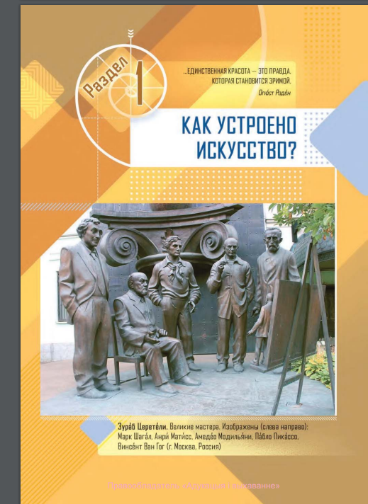 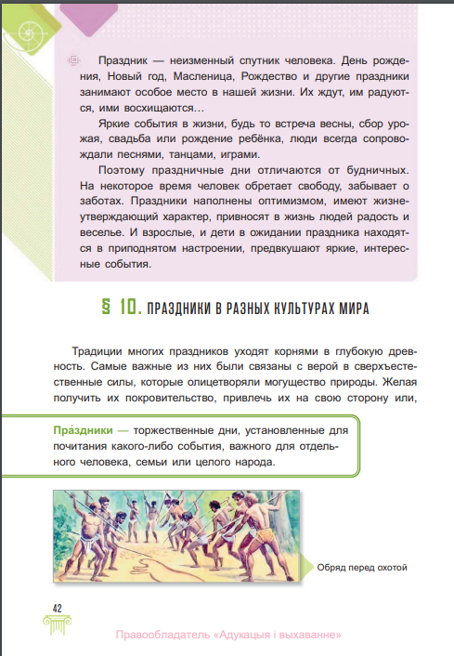 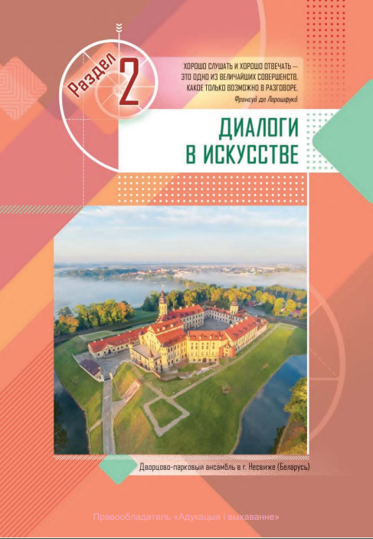

Оптимизировано количество условных обозначений.

Отсылка к электронному приложению в тексте учебного пособия указана значком 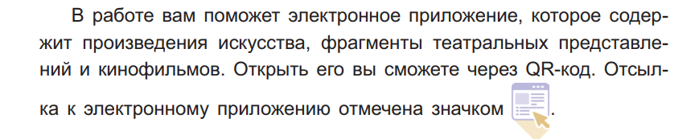. Электронное приложение включает богатый художественно-иллюстративный материал, который рекомендуется к демонстрации на уроках. Материалы электронного приложения размещены на ресурсе <http://e-vedy2.adu.by>, перейти на который также можно по QR-коду, размещенному в учебном пособии 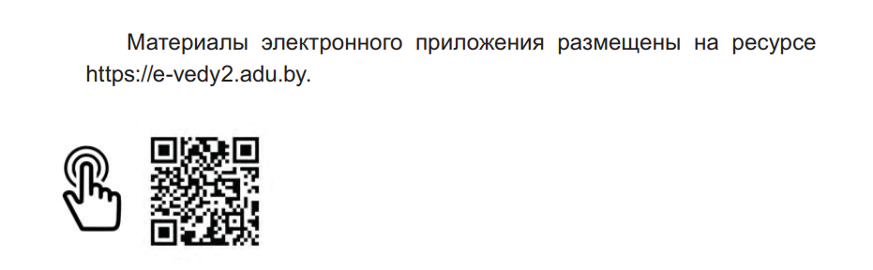.

Отсылка к информационным источникам указана значком 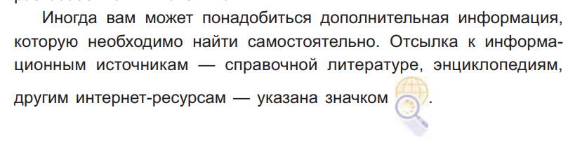

Материал каждого параграфа включает:

– информацию по теме урока, позволяющую учащимся получить сведения о наиболее значимых художественных произведениях разных видов искусства;

– художественно-иллюстративный материал (литературные тексты выделены цветом):

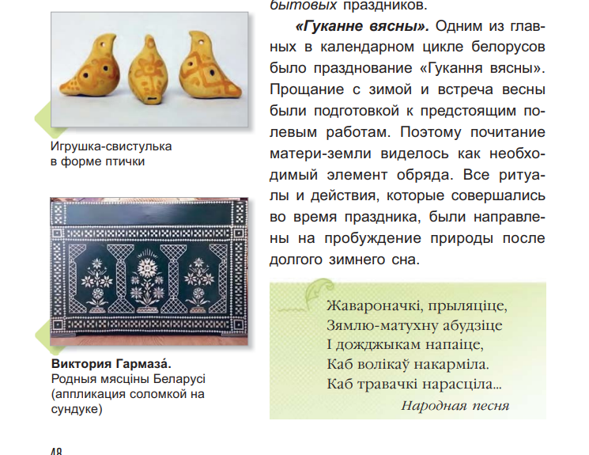 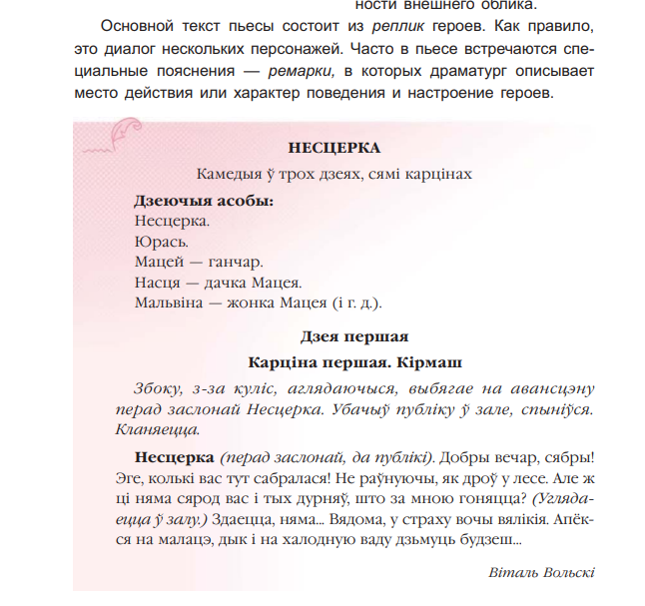

– краткий вывод об изученном:

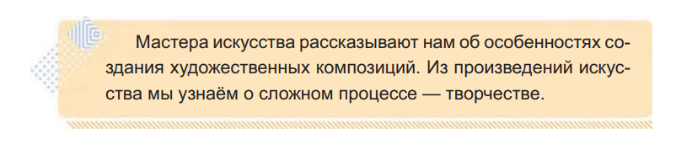

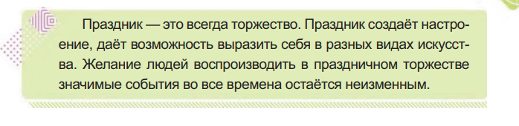

– вопросы и задания в конце параграфа, направленные на выявление у учащихся уровня художественного восприятия и уровня понимания художественно-иллюстративного и теоретического материала, а также предлагающие учащимся разные способы деятельности:

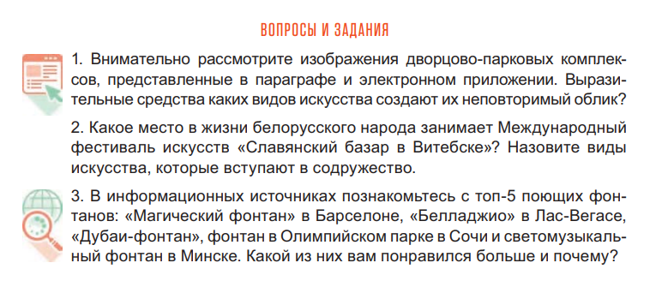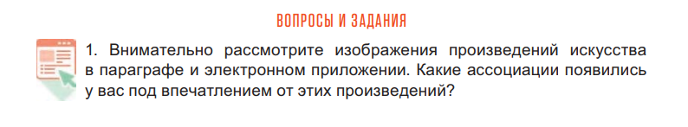

– задания творческой мастерской, позволяющие освоить материал через художественно-практическую деятельность:

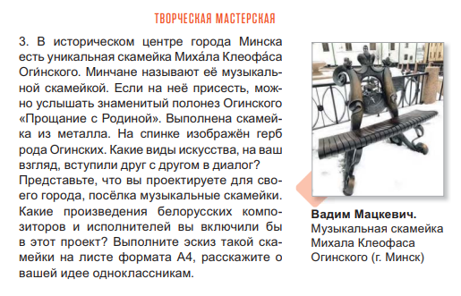

Отметим, что вопросы и задания к учебному материалу значительно обновлены:

сокращено количество заданий репродуктивного характера,

усилен блок заданий, ориентированных на привлечение опыта самих учащихся.

Стоит подчеркнуть, что изучение предмета «Искусство (отечественная и мировая художественная культура)» *не предусматривает заучивания* терминов и их определений, в связи с чем все термины органично включены в текстовый материал и усваиваются в процессе художественно-практической деятельности. Текст (слово, словосочетание, вопрос), на который ставится акцент в параграфе и на котором следует сосредоточить внимание учащихся, выделен *курсивом.* Как правило, это понятия, которые должны быть усвоены на уроке (например, виды и жанры искусства, средства выразительности, названия профессий, связанных с искусством и др.), вопросы, на которые должны быть даны ответы («как этот образ существует в пространстве»), либо имеющие коннотативную окраску (каждый художник – Творец!). После изучения темы урока учащиеся должны понимать значение выделенных слов и уметь их объяснять.

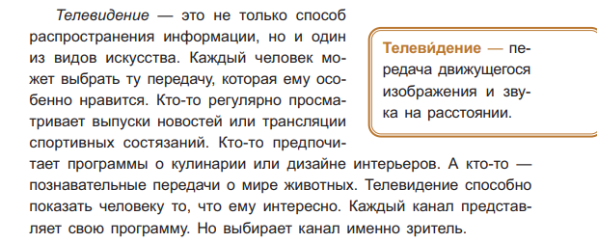

Основные понятия, встречающиеся в тексте, выделены цветом. Их определения представлены в цветных рамках, размещенных в тексте учебного пособия:

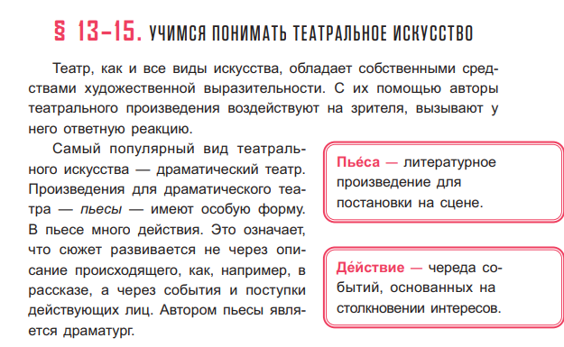 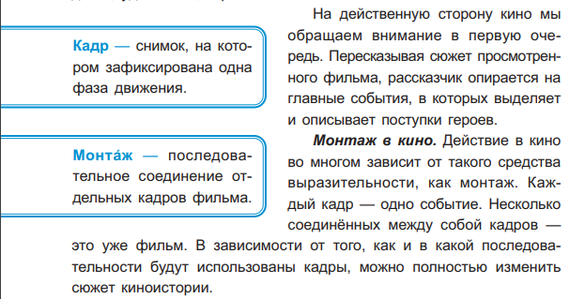

Если тема параграфа включает подтемы, то они выделены ***курсивом и полужирным начертанием***:

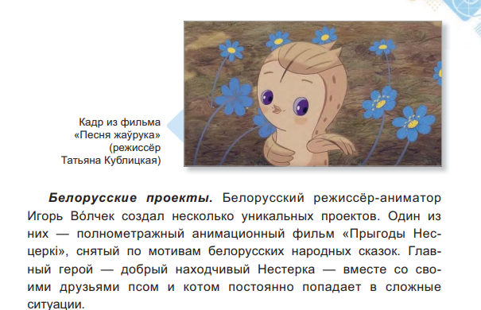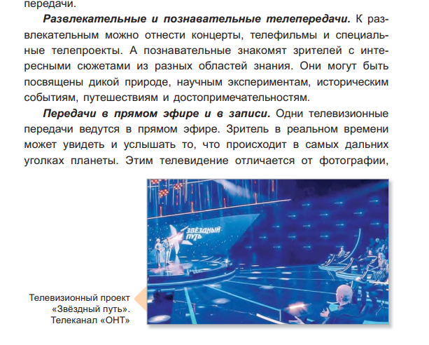

Учебное пособие можно скачать с сайта https://uchebniki.by/